МИНИСТЕРСТВО НАУКИ И ВЫСШЕГО ОБРАЗОВАНИЯ РОССИЙСКОЙ ФЕДЕРАЦИИ
федеральное государственное автономное образовательное учреждение
высшего образования
«Северный (Арктический) федеральный университет имени М.В. Ломоносова»

Высшая школа информационных технологий и автоматизированных систем
(наименование высшей школы / филиала / института / колледжа)

ОТЧЕТ
о лабораторном практикуме

По дисциплине |  | Облачные технологии (модуль)
На тему | Развертывание redvirt

Выполнил обучающийся:
Груздев Николай Александрович
^{(Ф.И.О.)}
Направление подготовки:
09.03.01 Информатика и вычислительная техника
^{(код и наименование)}
Курс: 3
Группа: 151220
Руководитель:
Тарасов А.П., старший преподаватель кафедры информационных систем и информационной безопасности САФУ
(Ф.И.О. руководителя, должность / уч. степень / звание)

Отметка о зачете
 |  | ^{(отметка прописью)} |  | ^{(дата)}
Руководитель |  |  |  | Тарасов А.П.
 |  | ^{(подпись руководителя)} |  | ^{(инициалы, фамилия)}

Архангельск 2025

ЛИСТ ДЛЯ ЗАМЕЧАНИЙ

Оглавление

Цель работы 4

1 Реализация проекта 5
1.1 Подготовка инфраструктуры 5
1.2 Настройка безопасности и установка компонентов 6
1.3 Развёртывание glusterfs 7
1.4 Развертывание red virt 10

2 Контрольные вопросы 14
2.1 Что такое red os? 14
2.2 Чем отличается от astra linux? 14
2.3 Какие компоненты входят в red virt? 14
2.4 Какие режимы установки red virt существуют? 15

Вывод 16

Цель работы
Приобретение практического опыта по развёртыванию платформы Red Virt.

1 Реализация проекта

1.1 Подготовка инфраструктуры
Для развёртывания Red Virt используется кластер из трёх машин. Основной хост функционирует под управлением операционной системы Red Virtualization 7.3.
Конфигурация системы:
- Режим развёртывания: Gluster Hyperconverged (для многоузловой среды);
- Сетевая архитектура:
- Внешний интерфейс – для мониторинга Engine;
- Внутренний интерфейс – для работы кластера Gluster.
Этапы настройки:
- Установка и конфигурация томов Gluster
- Настройка беспарольного SSH-доступа между всеми узлами (включая loopback-подключение)
- Регистрация хостов в файле /etc/hosts (имена и IP-адреса).
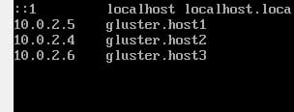
Рисунок 1 – Конфигурация файла /etc/hosts

1.2 Настройка безопасности и установка компонентов
Генерация SSH-ключей.
- Создание ключа для аутентификации (см. Рисунок 2);
- Копирование ключа на все узлы кластера (см. Рисунок 3).
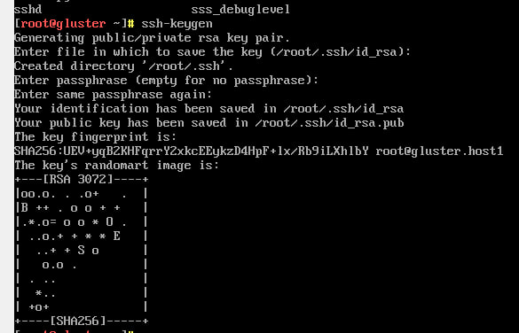
Рисунок 2 – Процесс генерации SSH-ключей
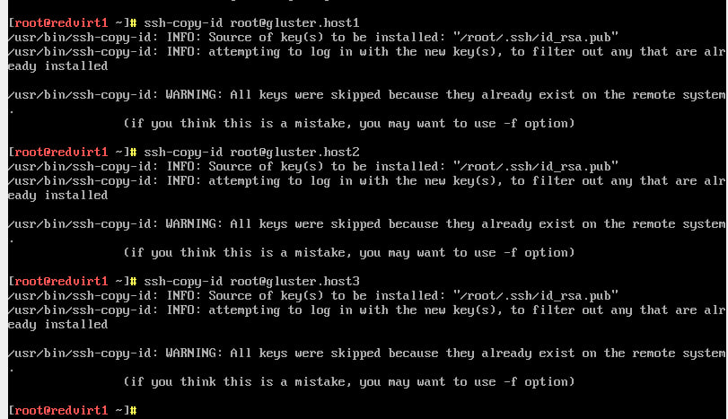
Рисунок 3 – Копирование SSH-ключей на узлы кластера
Установка необходимых пакетов.
На основном хосте с Red OS выполняется установка:
- glusterfs-server – для работы распределенного хранилища (см. Рисунок 4).
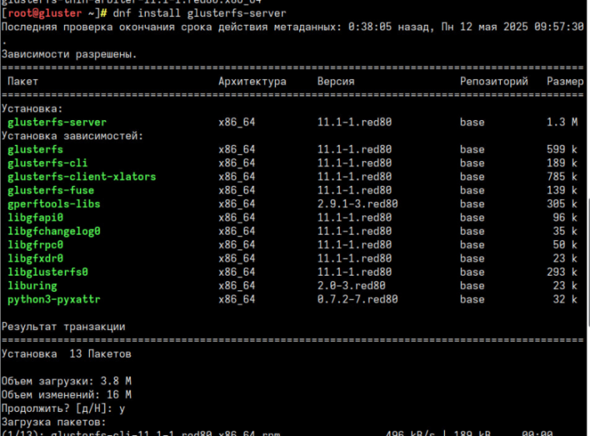
Рисунок 4 – Установка glusterfs-server на узлах хранения

1.3 Развёртывание GlusterFS
Для настройки распределенного хранилища были выполнены следующие действия:
- Инициализация процесса установки:
- В веб-интерфейсе Red Virt осуществлен переход в раздел "Virtualization / Hosted Engine";
- Активирован режим Hyperconverged (Рисунок 5).
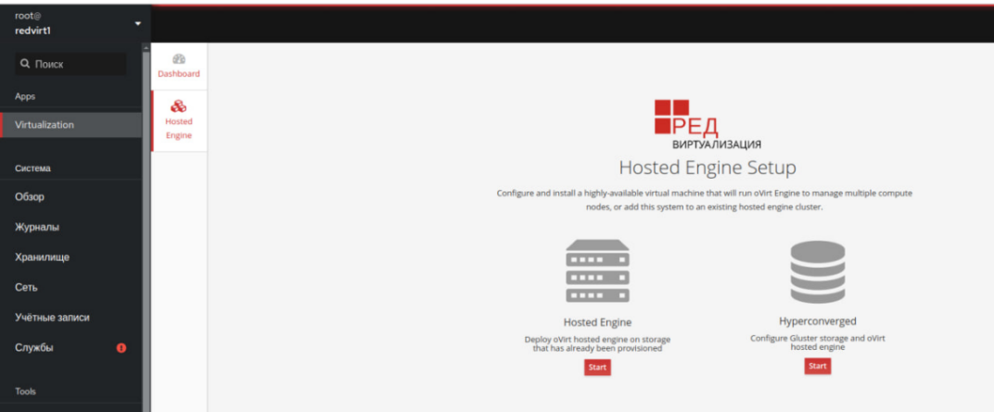
Рисунок 5 – Интерфейс управления виртуализацией
- Конфигурация кластера:
- В открывшемся мастере настройки Gluster (Рисунок 6) указаны:
- Полные доменные имена всех трёх узлов (Рисунок 7);
- Параметры сетевых хранилищ.
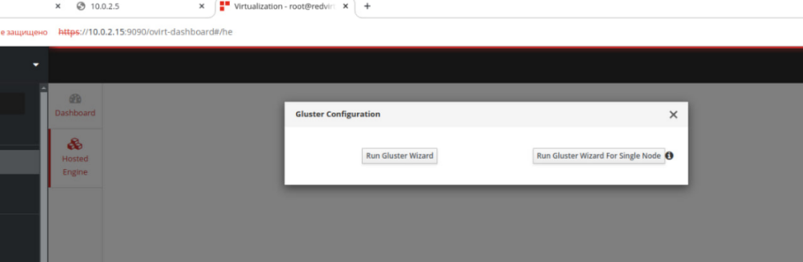
Рисунок 6 – Мастер настройки Gluster
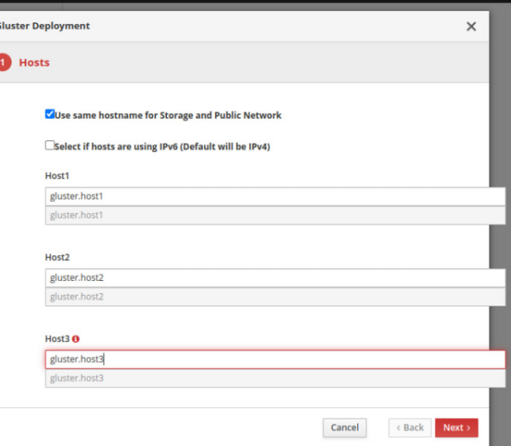
Рисунок 7 – Ввод FQDN узлов кластера
- Настройка компонентов:
- В разделе пакетов сохранены параметры по умолчанию (Рисунок 8);
- Конфигурация томов оставлена без изменений (Рисунок 9).
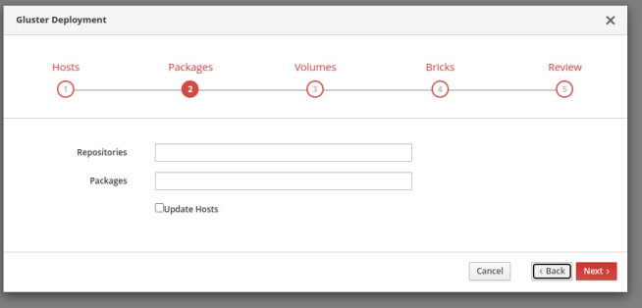
Рисунок 8 – Управление пакетами
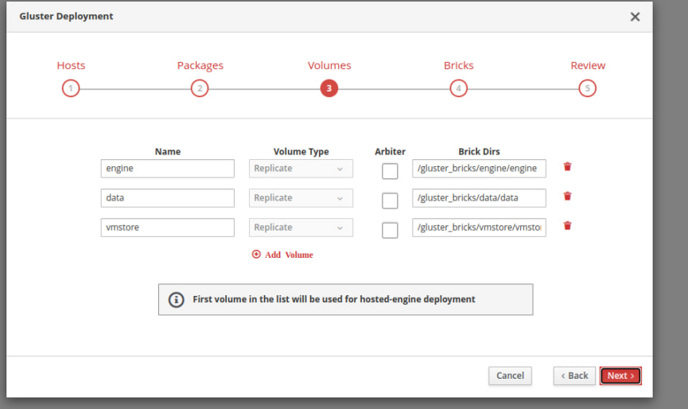
Рисунок 9 – Параметры томов хранилища
- Распределение дискового пространства:
- Для каждого логического тома установлен размер 100 ГБ;
- Остальные параметры дисков оставлены без изменений (Рисунок 10).
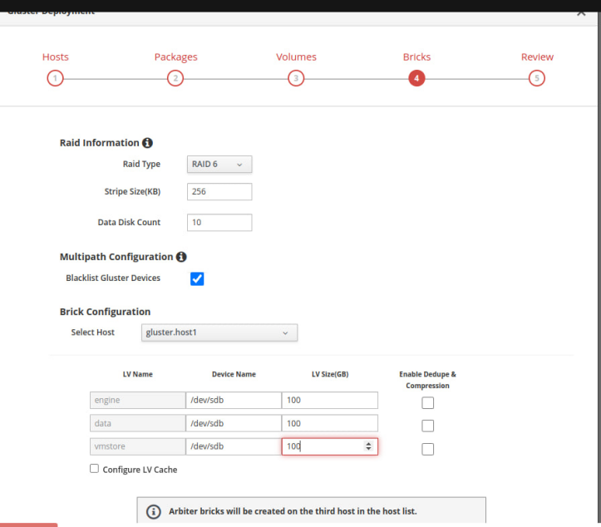
Рисунок 10 – Конфигурация жестких дисков
- Завершение установки:
- После подтверждения параметров начат процесс развёртывания (команда deploy);
- По окончании установки отобразилось окно подтверждения успешного завершения (Рисунок 11).
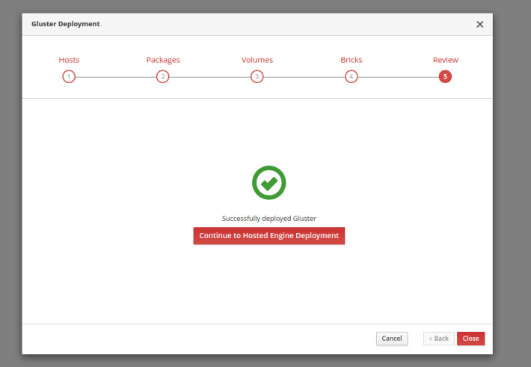
Рисунок 11 – Результат успешной установки GlusterFS

1.4 Развертывание Red Virt
Процесс развертывания Hosted Engine включал несколько ключевых этапов:
- Подготовка окружения:
- Активация вложенной виртуализации через консольные команды (Рисунок 12);
- Обновление файла /etc/hosts с добавлением записей для основного хоста и Engine (Рисунок 13).
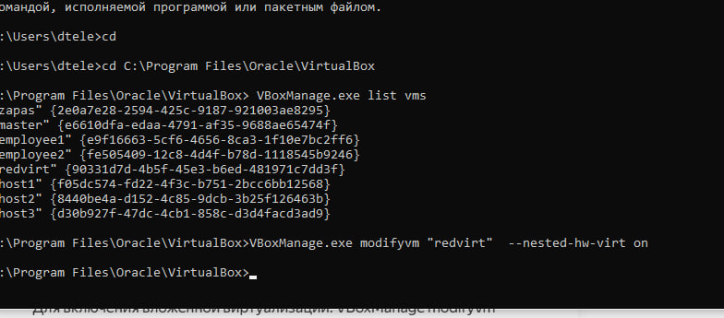
Рисунок 12 – Активация вложенной виртуализации
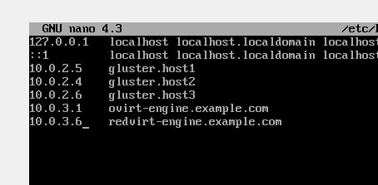
Рисунок 13 – Конфигурация файла hosts
- Конфигурация виртуальной машины Engine:
- Запуск мастера развертывания через веб-интерфейс;
- Ввод основных параметров:
- Доменное имя Engine;
- Сетевые настройки (IP-адрес, шлюз, DNS);
- Выбор интерфейса для мостового режима;
- Учетные данные root;
- Выделение ресурсов (1 vCPU, 4 ГБ RAM) (Рисунок 14).
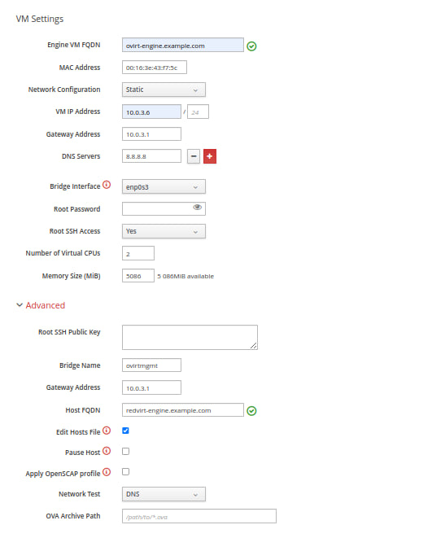
Рисунок 14 – Параметры виртуальной машины Engine
- Настройка Engine:
- Установка пароля администратора;
- Конфигурация службы уведомлений (Рисунок 15) Проверка параметров и запуск подготовки ВМ.
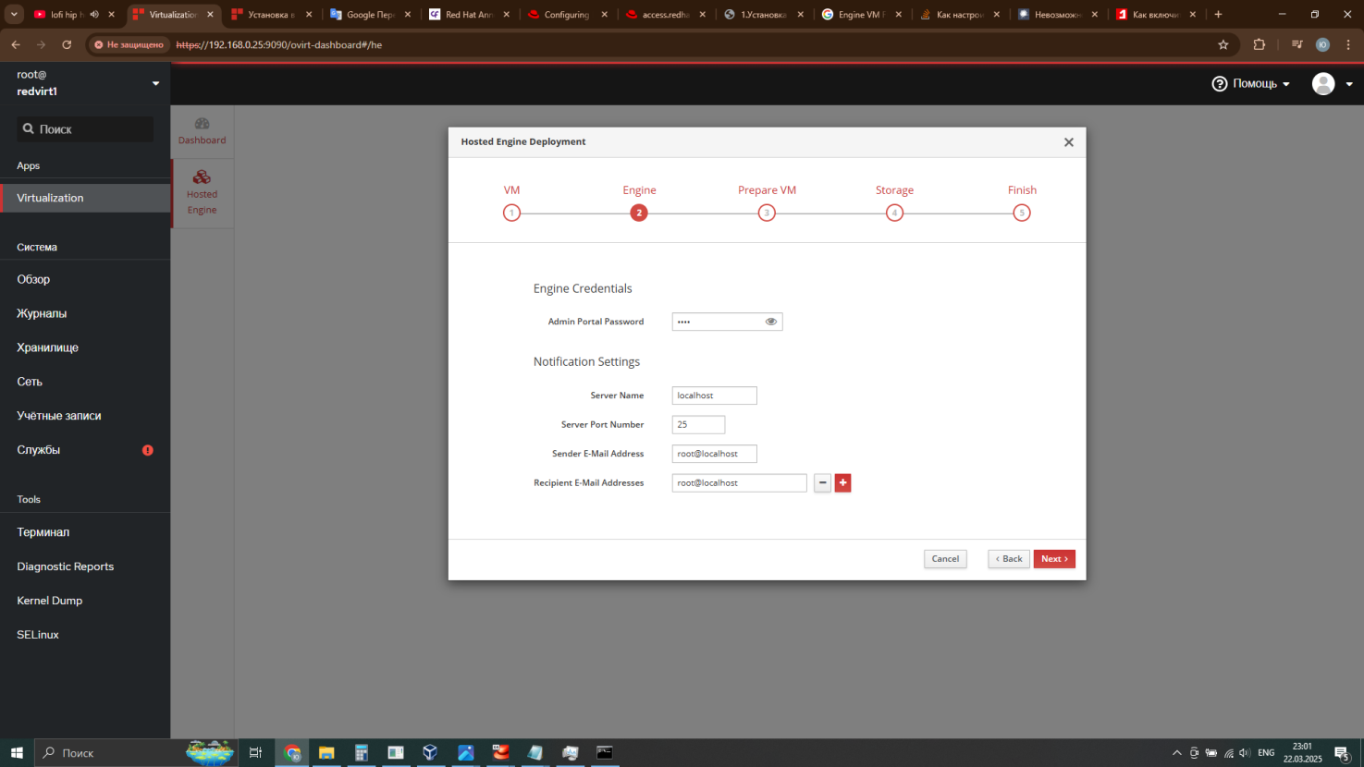
Рисунок 15 – Настройка административного доступа
- Интеграция с хранилищем:
- Подключение ранее созданного тома Gluster;
- Настройка хранилища для Engine (Рисунки 16-17);
- Завершающая проверка конфигурации.
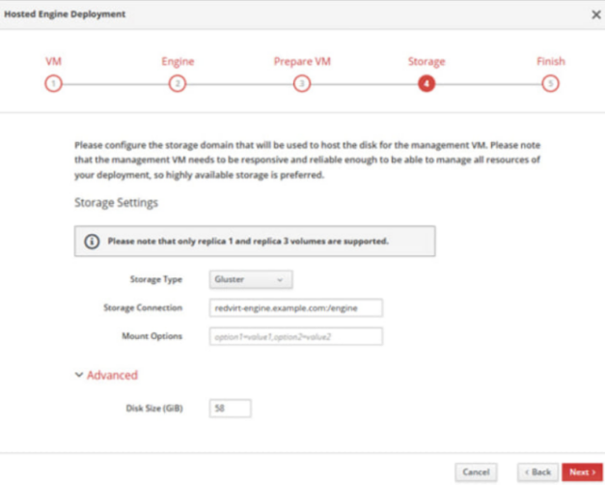
Рисунок 16 – Подключение хранилища Gluster
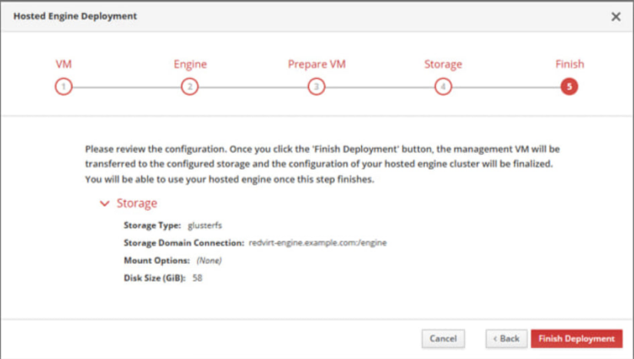
Рисунок 17 – Параметры хранилища данных
- Завершение установки:
- Подтверждение успешного развёртывания (Рисунок 18);
- Проверка работоспособности Hosted Engine (Рисунок 19).
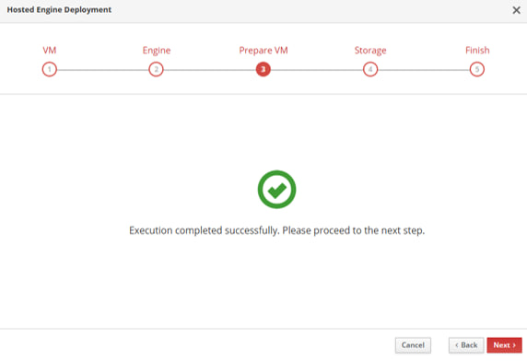
Рисунок 18 – Подтверждение успешной подготовки
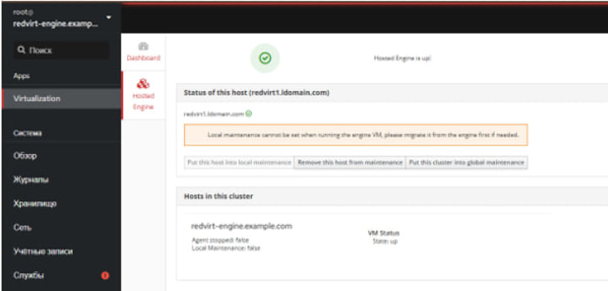
Рисунок 19 – Статус работающего Hosted Engine

2 КОНТРОЛЬНЫЕ ВОПРОСЫ

2.1 Что такое red os?
РЕД ОС представляет собой отечественный дистрибутив Linux, разработанный для корпоративного использования. Особенности системы:
- Сочетает открытые и проприетарные компоненты;
- Включен в Единый реестр российского ПО;
- Оптимизирован для автоматизации бизнес-процессов;
- Поддерживает широкий спектр производственных задач.
2.2 Чем отличается от astra linux?
Ключевые различия между дистрибутивами:
- Безопасность: Astra Linux сертифицирована для работы с гостайной (класс защиты 1А), тогда как РЕД ОС ориентирована на коммерческое использование;
- Назначение: РЕД ОС предназначена для автоматизации предприятий, Astra Linux - для защищённых систем;
- Архитектура: Оба дистрибутива основаны на Linux, но используют разные подходы к сертификации компонентов.

2.3 Какие компоненты входят в red virt?
Платформа включает:
- Базовые компоненты:
- Гипервизор на основе KVM;
- Модифицированная ОС для хостов;
- Драйверы паравиртуализации.
- Система управления:
- Централизованная панель администрирования;
- Инструменты мониторинга;
- Подсистема аутентификации.
- Дополнительные возможности:
- Клиентские приложения для Windows;
- Средства анализа журналов;
- Сервисные утилиты.
2.4 Какие режимы установки red virt существуют?
Доступные варианты установки:
- Standalone - автономный сервер для тестирования;
- Host - управляемый узел виртуализации;
- Gluster Hyperconverged - отказоустойчивый кластер (поддерживает от 1 до нескольких узлов).

Вывод
В ходе практической работы были успешно освоены:
- Методы развёртывания РЕД Виртуализации;
- Особенности интеграции с GlusterFS;
- Принципы настройки Hosted Engine.
Полученные навыки позволяют:
- Разворачивать отказоустойчивые системы виртуализации;
- Эффективно управлять виртуальной инфраструктурой;
- Обеспечивать бесперебойную работу корпоративных сервисов.
Освоенные технологии представляют особую ценность для построения современных ИТ-инфраструктур предприятий, соответствующих требованиям импортозамещения.

